Alcoforado, Maia - Obra Proibida
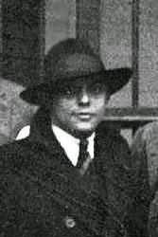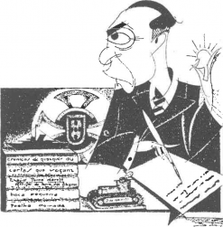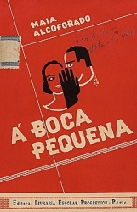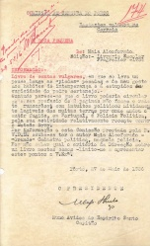
- Maia Alcoforado
Maia Alcoforado (1899-1974) foi jornalista, escritor e lutador republicano e terá estado preso pela PIDE nos anos de 1937 e 1938.
- À Boca Pequena
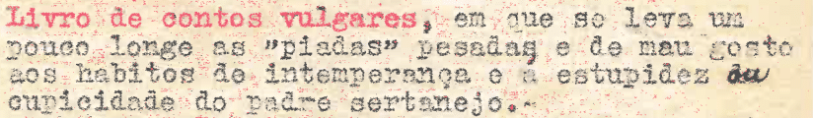

- Excerto 1 - “O pobre da minha rua”, pág, 194.
Eu passava todas as noites por ele e olhava-o de esguelha, desconfiado da sua sombra, silenciosa e hirta, pegada à parede como um borrão… Era alto, magrinho, esguio como um traço…- como um traço traçado por mão subtil, costumada a riscar figuras sombrias… - figuras definidas só por um traço…; de rosto manchado por uma barba grisalha e suja que lhe caía do queixo em ângulo agudo…-na agudez de um ângulo esfíngico, misterioso, de Mujik…; olhos de um brilho igual ao das luzes amarelas…- das luzes das candeias encostadas a panos negros…- que se extinguem aos poucos, murchinhas, sobre a cabeceira dos esquifes…; de mãos nos bolsos, como se guardasse um segredo… - um segredo de mão cheia…-não se movia, não falava, não dizia adeus a ninguém…
(…)
Passaram-se meses (…).
Contou-me a sua história…
Empregado público, com um longo serviço colonial, as maleitas africanas arrasaram-no.
Veio para a Metrópole e reformou-se com duas centenas e meia de escudos…
De roda dele a mulher e sete filhos, pequeninos como abelhas… Desesperado com a má sorte, desprotegido, lutando com o azar, uma noite, cosido com as paredes, fugindo dos lampiões, postou-se a uma esquina…- e sem desmanchar o seu aplomb de homem honesto – que não sabia pedir…- aceitou a primeira esmola…

- Excerto 2 - “O fado”, pág, 188.
Duma casa baixinha – baixinha como todos os bordéis, para que o amor ande aos encontrões nos arrotos e nas pragas…- de janelas estreitas e porta meio cerrada, donde saía a réstia froixa da luz dum candeeiro, a voz duma mulher – irmã gémea das violetas que desabrocham nos pântanos – noiva dos lírios que matizam de casta brancura a lama negra dos charcos…- acompanhava num cântico amargurado de salmo e de oração, a toada plangente duma guitarra, dedilhada, a tremer, com aquela ternura mórbida, doentia, que empesta a alma do fadista e diviniza a alma dos condenados…
“Cantado por meretriz
Chorando sua quimera,
O fado criou raízesbr
Na garganta da Severa…”
…e a voz, cada vez mais perturbadora, duma plasticidade eletrizante, de um ritmo arrancado às águas que se escoam elo meio de seixozinhos colados às areias, ora subia num gorjeio doce, ora descia mansinha, tranquila – num leve rumor de folhagem…
A voz daquela mulher, era a sua própria alma – remendada de dor, castigada de sofrimento, esboroada, feita em pedaços, cheia de mutilações e de desespero…
Era a voz impressionante das bocas que tem fome e das almas que se querem purificar…
Tinha cintilações diabólicas e bruxuleios de alâmpada votiva… Radiações fulgurantes de sol nado e sombras misteriosas de crepúsculos…
Murmúrios de vaga que se desfaz tocada pelo vento e murmúrios de vento que vão morrer de encontro à muralha das vagas…
A voz daquela mulher – que a fatalidade postejava sem fadiga – triste como um lamento e impressionante como os alaúdes tocados p’los menestréis nas ruas lúgubres de Génova antiga – era a sua própria alma – porque era a alma do fado…
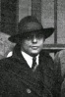
Foto, cartoon e biografia no facebook Antifacista da Resistência.

